LAPORAN PRAKTIKUM
ALGORITMA PEMROGRAMAN 2
MODUL 1 & 2 – Review Algoritma dan Pemrograman


NAMA : Dani Wahyu Ramadan
NIM : 109082500070
KELAS : S1IF-13-05

PROGRAM STUDI TEKNIK INFORMATIKA
FAKULTAS INFORMATIKA
TELKOM UNIVERSITY PURWOKERTO
2026
- Dasar Teori
- Struktur Program Go
- Tipe Data dan Intruksi Dasar
- Struktur Kontrol Perulangan
- Struktur Kontrol Percabangan

- Guided
- [judul guided 1]
- package main

- import "fmt"

- func main() {
- var (
- satu, dua, tiga string
- )
- var temp string

- fmt.Print("Masukan input string: ")
- fmt.Scanln(&satu)
- fmt.Print("Masukan input string: ")
- fmt.Scanln(&dua)
- fmt.Print("Masukan input string: ")
- fmt.Scanln(&tiga)

- fmt.Println("Output awal = " + satu + " " + dua + " " + tiga)
- temp = satu
- satu = dua
- dua = tiga
- tiga = temp
- fmt.Println("Output akhir = " + satu + " " + dua + " " + tiga)
- }

Output :
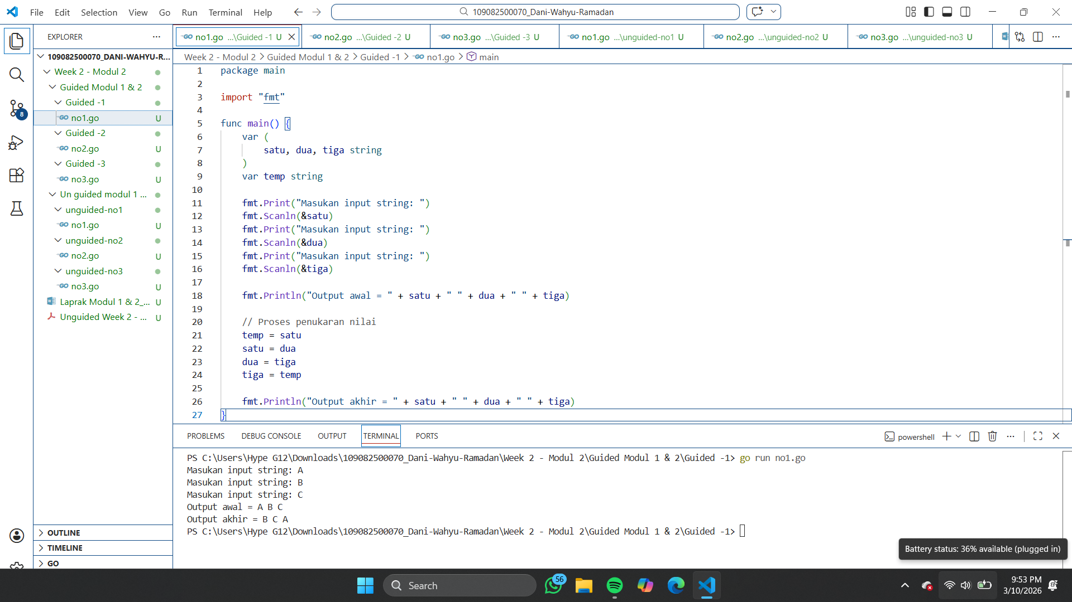

2. [judul guided 2]
- package main

- import "fmt"

- func main() {
- var angka int
- fmt.Print("masukkan angka : ")
- fmt.Scan(&angka)

- for angka < 10 {
- angka++
- fmt.Println("angka sekarang", angka)
- }
- }

Output :
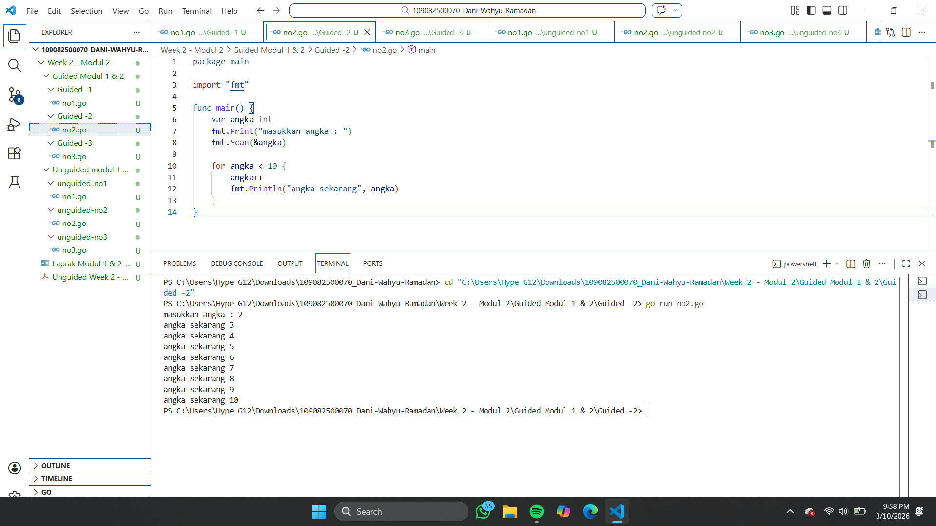
- [judul guided 3]
- package main

- import "fmt"

- func main() {
- var pilihan, angka int

- fmt.Println("-- MENU --")
- fmt.Println("1. cek angka == 10")
- fmt.Println("2. cek genap ganjil")
- fmt.Print("masukkan pilihan : ")
- fmt.Scan(&pilihan)

- switch pilihan {
- case 1:
- fmt.Print("masukkan angka : ")
- fmt.Scan(&angka)
- if angka == 10 {
- fmt.Println("angka adalah 10")
- } else {
- fmt.Println("angka bukan 10")
- }
- case 2:
- fmt.Print("masukkan angka : ")
- fmt.Scan(&angka)
- if angka%2 == 0 {
- fmt.Println("angka genap")
- } else if angka%2 != 0 {
- fmt.Println("angka ganjil")
- }
- default:
- fmt.Println("Pilihan tidak valid")
- }
- }

Output :
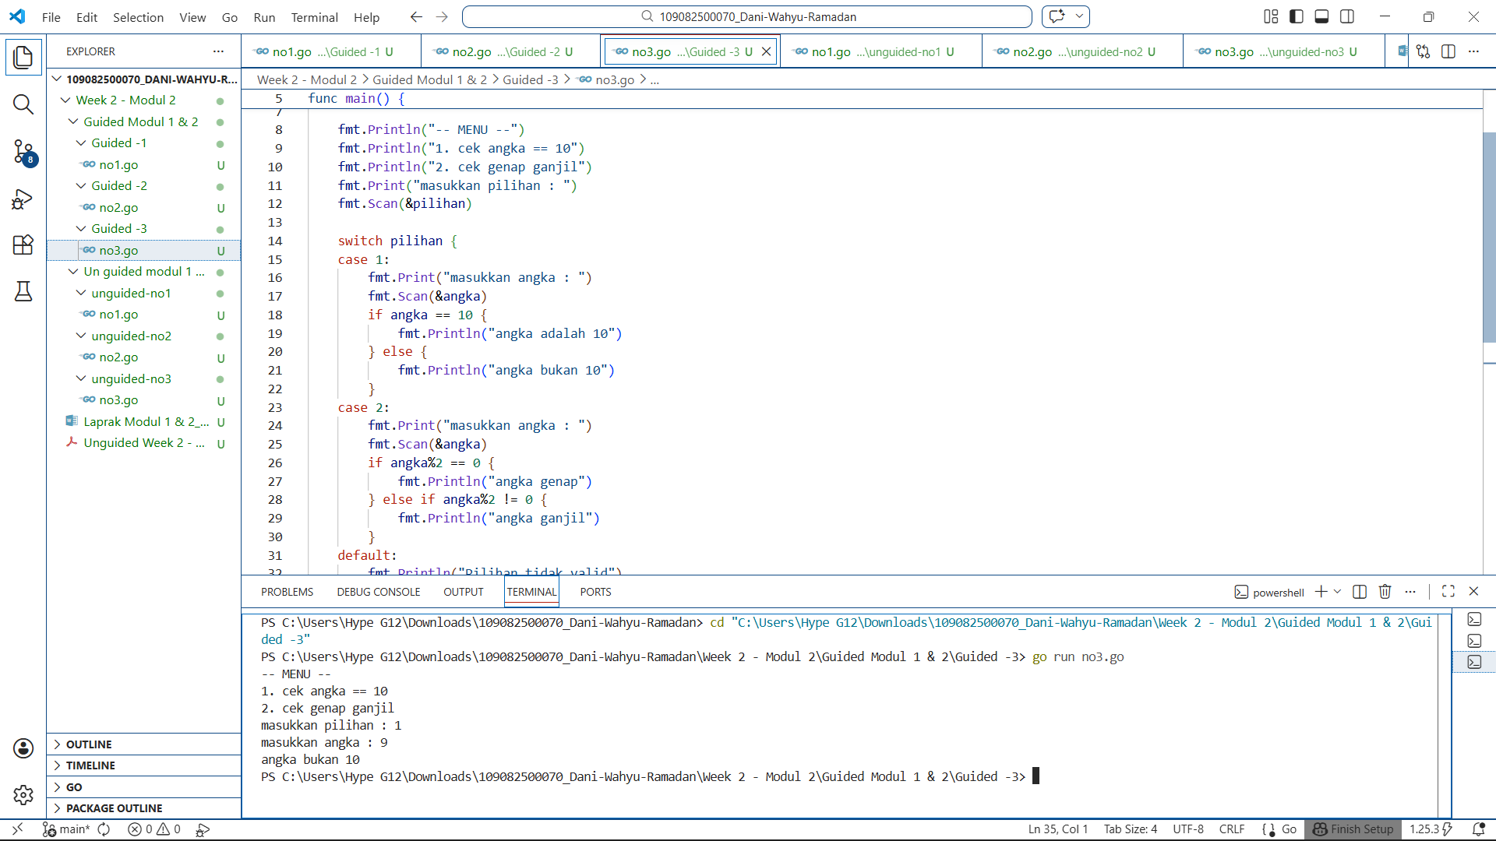

- Unguided
- Soal Unguided 1
Tahun kabisat adalah tahun yang habis dibagi 400 atau habis dibagi 4 tetapi tidak habis dibagi 100. Buatlah sebuah program yang menerima input sebuah bilangan bulat dan memeriksa apakah bilangan tersebut merupakan tahun kabisat (true) atau bukan (false).

Jawaban :
package main

import "fmt"

func main() {
var tahun int

fmt.Print("Tahun : ")
fmt.Scan(&tahun)

if tahun%400 == 0 || (tahun%4 == 0 && tahun%100 != 0) {
fmt.Print("Kabisat : True")
} else {
fmt.Print("Kabisat : False")
}

}

Output :
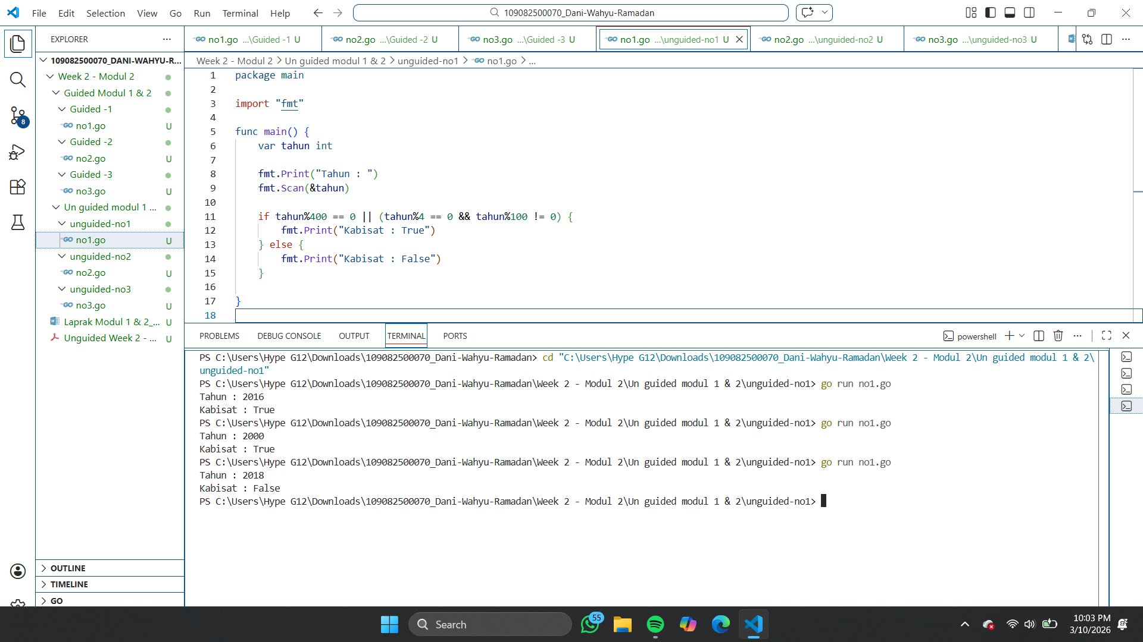
Penjelasan :
Kode tersebut digunakan untuk menentukan status tahun kabisat secara otomatis, Yang akan dipakai itu tahun harus habis dibagi 400 agar dianggap kabisat jika tidak tahun tersebut masih bisa menjadi kabisat asalkan habis dibagi 4 dan sisa pembagiannya dengan 100 tidak nol.

- Soal Unguided 2
Siswa kelas IPA di salah satu sekolah menengah atas di Indonesia sedang mengadakan praktikum kimia. Di setiap percobaan akan menggunakan 4 tabung reaksi, yang mana susunan warna cairan di setiap tabung akan menentukan hasil percobaan. Siswa diminta untuk mencatat hasil percobaan tersebut. Percobaan dikatakan berhasil apabila susunan warna zat cair pada gelas 1 hingga gelas 4 secara berturutan adalah ‘merah’, ‘kuning’, ‘hijau’, dan ‘ungu’ selama 5 kali percobaan berulang.

Buatlah sebuah program yang menerima input berupa warna dari ke 4 gelas reaksi sebanyak 5 kali percobaan. Kemudian program akan menampilkan true apabila urutan warna sesuai dengan informasi yang diberikan pada paragraf sebelumnya, dan false untuk urutan warna lainnya.

Jawaban :
package main

import "fmt"

func main() {
var w1, w2, w3, w4 string
berhasil := true

for i := 1; i <= 5; i++ {
fmt.Printf("percobaan %d : ", i)
fmt.Scan(&w1, &w2, &w3, &w4)

if !(w1 == "merah" && w2 == "kuning" && w3 == "hijau" && w4 == "ungu") {
berhasil = false
}
}

fmt.Println("berhasil =", berhasil)
}

Output :
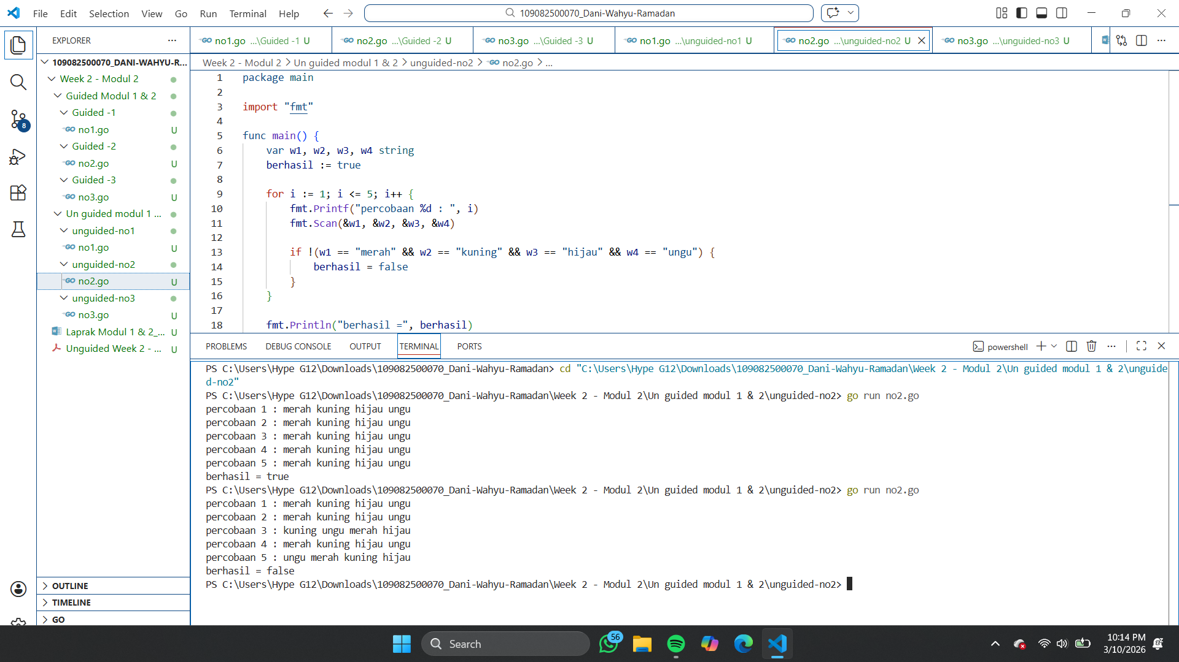
Penjelasan :
Program Go ini menginput 4 warna dalam 5 kali percobaan. Jika urutan warna (merah, kuning, hijau, ungu) selalu tepat di setiap tahap, program akan memberikan output True, Sebaliknya kalo ada warna yang salah output akan menjadi False.
- Soal Unguided 3
PT POS membutuhkan aplikasi perhitungan biaya kirim berdasarkan berat parsel. Maka, buatlah program BiayaPos untuk menghitung biaya pengiriman tersebut dengan ketentuan sebagai berikut!

Dari berat parsel (dalam gram), harus dihitung total berat dalam kg dan sisanya (dalam gram). Biaya jasa pengiriman adalah Rp. 10.000,- per kg. Jika sisa berat lebih dari 500 gram, maka tambahan biaya kirim hanya Rp. 5,- per gram saja. Tetapi jika sisa berat kurang dari 500 gram, maka tambahan biaya akan dibebankan sebesar Rp. 15,- per gram. Sisa berat (yang kurang dari 1kg) digratiskan biayanya apabila total berat ternyata lebih dari 10kg.

Buatlah detail perhitungan yang meliputi detail berat, detail biaya, dan total biaya apabila berat parsel yang dikirim adalah 8500 gram, 9250 gram, dan 11750 gram
Jawaban :
package main

import "fmt"

func main() {
var berat int
var kg, sisa int
var biayaKg, biayaSisa, total int

fmt.Print("masukkan total berat (gram): ")
fmt.Scan(&berat)

kg = berat / 1000
sisa = berat % 1000

biayaKg = kg * 10000

if kg > 10 {
biayaSisa = 0
} else if sisa > 500 {
biayaSisa = sisa * 5
} else {
biayaSisa = sisa * 15
}

total = biayaKg + biayaSisa

fmt.Println("\n=== Detail Perhitungan ===")
fmt.Printf("detail berat : %d kg + %d gram\n", kg, sisa)
fmt.Printf("detail biaya : Rp. %d + Rp. %d\n", biayaKg, biayaSisa)
fmt.Printf("total biaya : Rp. %d\n", total)
}

Output :
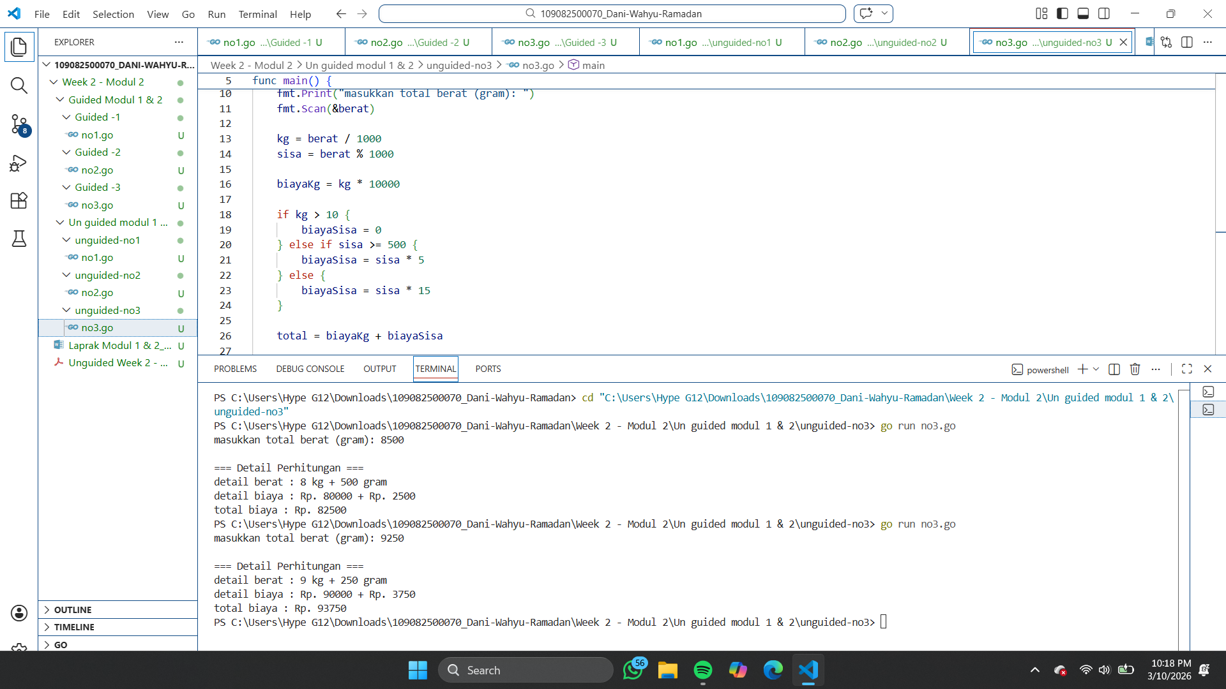
Penjelasan :
Program Go ini menghitung total biaya pengiriman sesuai dengan berat paket. Yaitu adalah Rp10.000/kg. Jika berat lebih dari 10kg, sisa beratnya gratis, Jika di bawah 10kg, sisa gram akan dikenakan biaya tambahan Rp5/gram jika sisa berat lebih dari 500 gram, dan Rp15/gram jika sisa berat kuranf dari 500 gram.

- Kesimpulan
Dari Latihan coding diatas itu hanya mengulang atau mengingatkan saja materi sebelumnya yang sudah lupa, dengan Latihan ini bisa mengingat Kembali materi materi sebelumnya dan bisa memahmi ulang materi yang tidak bisa

